附件3-1
探採事業部新進人員訓練 (含試用或實習）心得表
110年11月6日
實習心得
一、本月實習重點
1.經濟部資安通報演練
2.注儲處反恐及資安演練
3.PLC基礎簡介
4.心得總結
二、經濟部資安通報演練
這個月的15號到17號舉辦了經濟部及所屬機關(構)資安通報演練作業
，這是一個由經濟部資通安全推動小組所辦理的演習計畫，目的是為了讓部門中的資安專責人員養成習慣，並且提高警覺性，在資安事故發生的一個小時中，就必須上網做事故通報，演練期間的三天內，主管機關會隨機抽取各單位，並發送具有演練情境劇本的信件給抽選到的受測單位，收到信件的單位負責人便要在一個小時內根據劇本情境上網登記序報，並根據事故等級在三十六或者七十二小時內完成續報以及結報，通報系統會根據機密性衝擊、完整性衝擊以及可用性衝擊等三個要素的影響情況將事故分為四級，其中三、四級需在三十六小時內完成結報，並傳真至經濟部資訊處，而一、二級則須在七十二小時內完成，現實案例中若遇到事故等級為三級以上的，也必須立即通報經濟部，以下為資通安全三要素的定義。

◎機密性:資料不得被未經授權之個人、實體或程序所取得或揭露的特性。
◎完整性:對資產之精確與完整安全保證的特性。
◎可用性:已授權實體在需要時可存取與使用之特性。

1

若上述三種資安的特性無法達成，造成服務的失效，對機關形象的影響為害甚大，各機關針對資安項目所做出的配套措施，皆致力於確保資訊資料、系統、設備及網路通訊安全，並能有效降低因人為疏失、蓄意或天然災害等導致之資訊資產遭毀損等風險的需求，但百密總有一疏，除了日常防護的掌控，即時通報以及復原處置也是資安防護的一大重點，所以經濟部才會每年辦理這個演練作業，今年是我第一次參與演練，一切都必須從頭開始熟悉，經濟部的通報網站有正是以及演練兩個，平常練習以及這一次的演練就可以直接上演練網站(附圖一)使用，
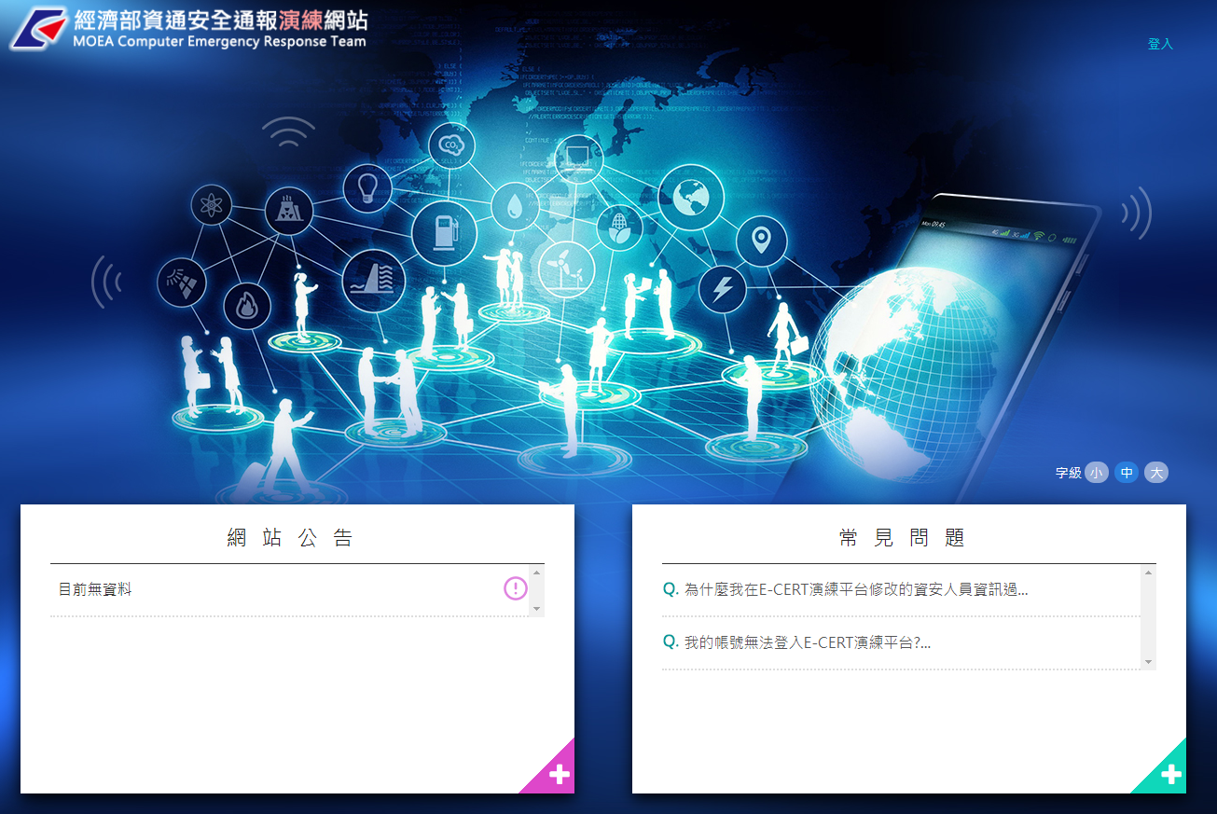

附圖一:資安通報演練網站
以下為完整通報的步驟(附圖二)
1.通報登入
2.續報
3.結報

2

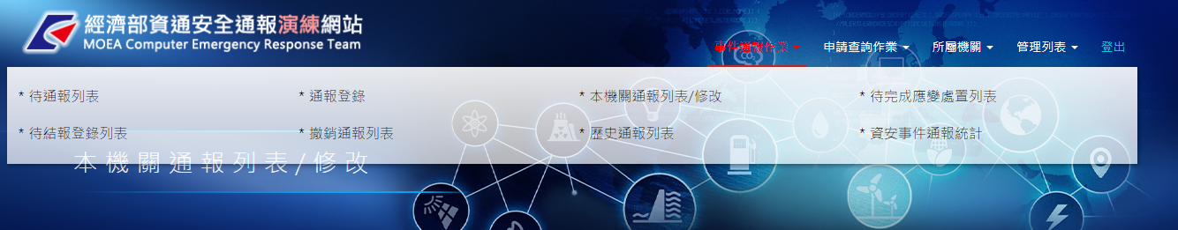
附圖二:事件通報作業
每個階段的通報都有一些重要的資訊需要登入，例如第一報時要針對事件等級以及事件分類做謹慎評估(附圖三)，第二報必須將解決過程詳細記錄，第三報則要提出預防措施，例如加強人員教育訊練或者設備狀態全面檢視等等，三次通報缺一不可，我覺得這就是一個完整的事件處理過程

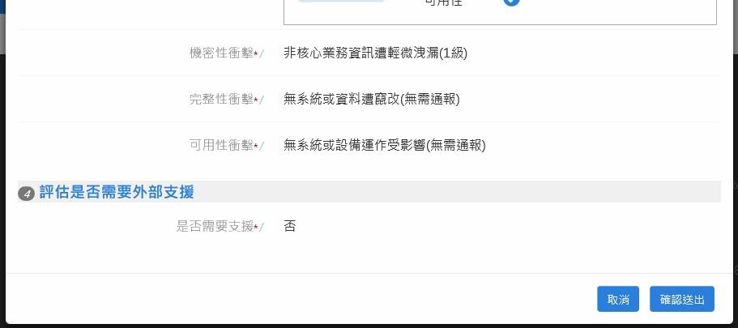

附圖三:事件等級評估
，這三階段包含了識別、保護、偵測、反應、復原的過程，其中最難的莫過於第一階段的識別過程了，因為要在一個小時中快速反應，做出決斷，
並且針對事件的威脅程度做全面性的了解以及等級通報，中央目的事業主管機關則必須於非公務機關完成資通安全事件之通報後，依下列規定時間完成該資通安全事件等級之審核，並得依審核結果變更其等級：

1.通報為第一級或第二級資通安全事件者，於接獲後八小時內。
2.通報為第三級或第四級資通安全事件者，於接獲後二小時內。
隨著資安事件逐漸受到大眾的重視，資通安全法也逐年增修，資安事故的通報原則必須遵照資通安全事件通報及應變方法的規範來辦理，公司也會配合主管機關規劃、辦理之資通安全演練作業，例如情境演練、社交攻擊演練以及本次的資通安全事件通報及應變演練……等等。
演練的目的是要提醒我們時刻保持警覺性，並且在事故發生時能避免不熟練而產生慌亂，進而不能在第一時間阻止事態擴大，防範於未然，面對每一次的演練，若是我們不能採取認真嚴謹的態度，將其當成實際的情境仔細練習一次，當面臨真正的緊急事態時，我們很難避免自己不會因為一時疏忽或是緊張而犯錯，這些演練都是一年一次，身為實習人員的我們應該把握每一次機會，快速熟悉應辦業務，相信有了第一次的經驗後，明年便可以執行的更加完善。
二、注儲處反恐及資安演練
這個月4號舉行了注產組反恐及資安演練，根據外部稽核人員的建議，資安演習必須分為電力備援演練，以及通訊備援演練兩項，本次演練的重點除了熟悉事故發生後啟動備援機制的流程外，還有一項重點便是前段提到的資安通報的部分，因為這場演練在經濟部通報演練之前舉行，這也使我們在能經濟部演練前，提早熟悉整個通報流程，此次演練的情境為連日大雨以及突發的地震造成電力系統中斷，緊急啟用備援機制後又造成
DCS中switch燒毀，造成資料無法傳輸至調度中心，因此必須在最短的時間內復原，通報上級長官，並完成資安事故通報，演練採取紙上演練的方式(附圖四)，通過對講機以及電話連絡中控室以及變電所同仁(附圖五)，模擬狀況發生時如何應對及聯絡各組支援，至於資安通報的部分，此次的造成原因為設備損毀，事故影響等級為一級，屬於輕微事件，上網通報
4
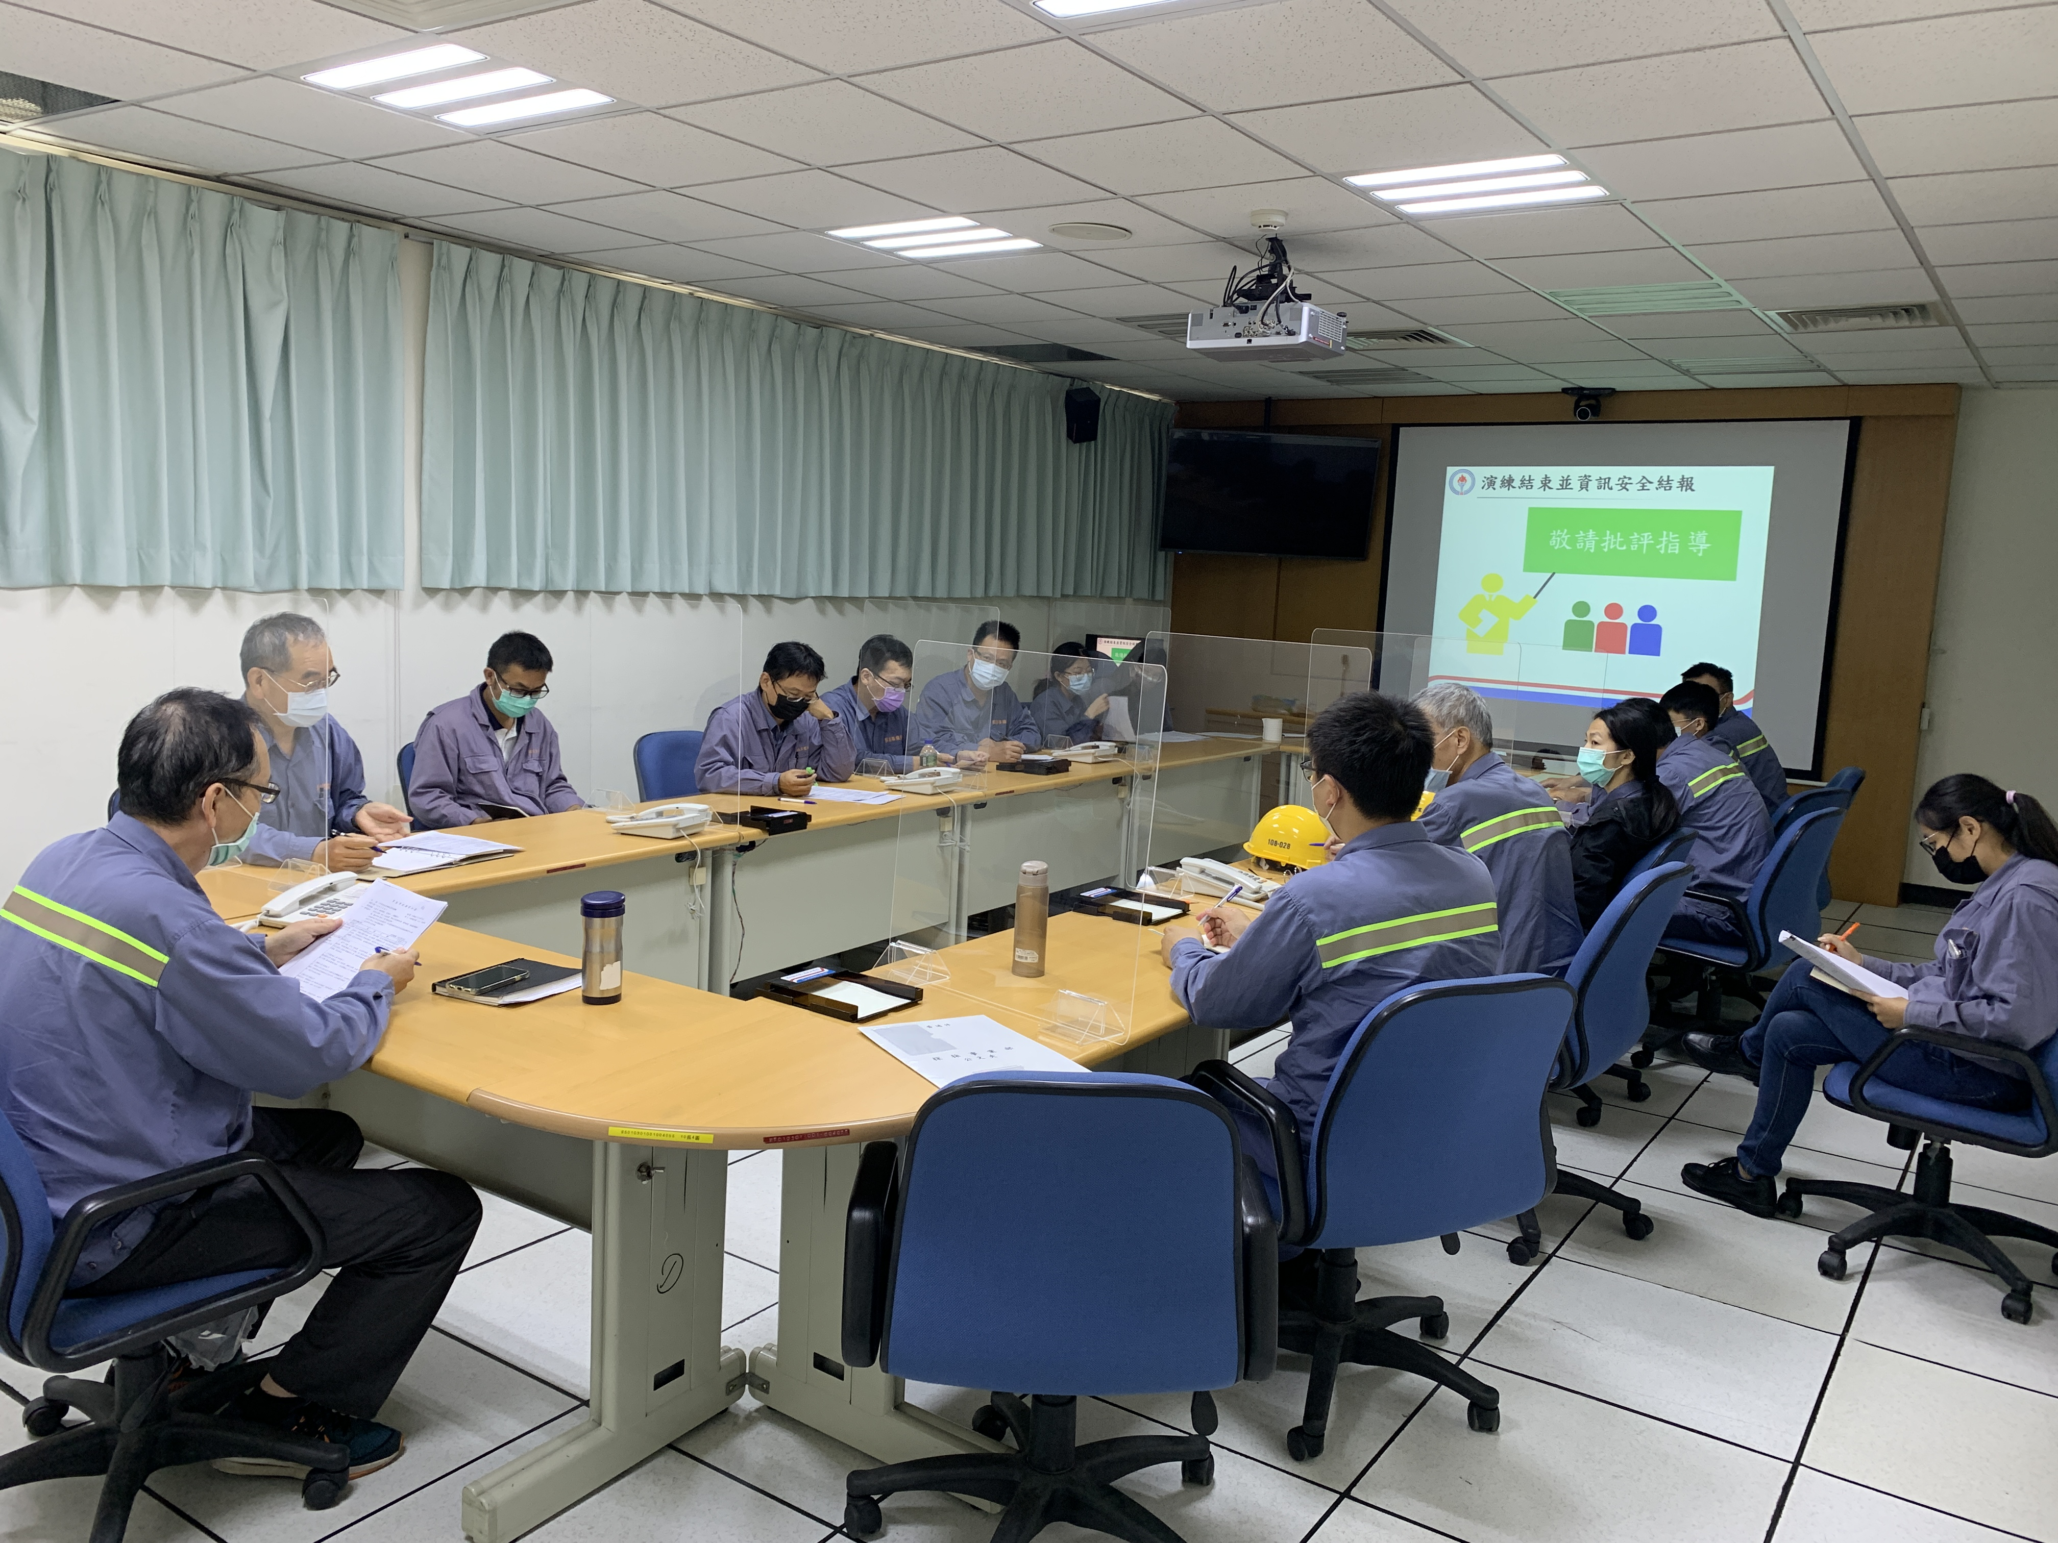

附圖四:演練現場

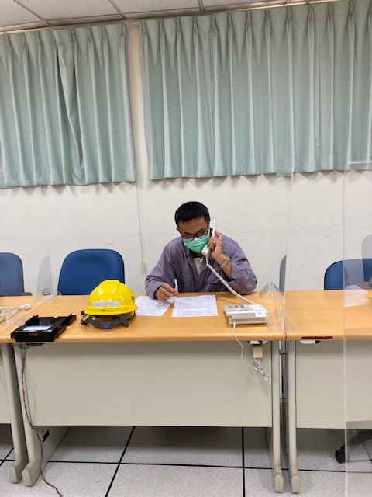
附圖五:模擬實際通報過程
完畢後即可，此類輕微事件不需要上報到中央主管事業機關。
演練過後，還有一段檢討時間來檢視內容及流程是否合理並且順暢，
這一次的情境起因於網路通訊設備燒毀，因此討論到和廠商簽訂維護合約
時，是否須將設備備品由誰提供的責任釐清，並寫到合約中，這個概念是

5

從演練情境中發想而來的，因為經過實際操作，所以更能夠想到狀況發生當下的每一步該如何進行，進而可以考慮到更多容易忽略的細節，我覺得這也是實行演練很大的目的，演練最重要的便是臨場感，因此若在劇本編寫上多花一些心思，把細節例如作業時間考慮進去，讓劇本事故的前因後果更加順暢以及合理，演練起來會更加容易進入狀況，也可以當成一次良好的練習機會，資安演練的劇本會根據本處制定的文件，注產氣工場DCS監控調度系統營運持續程序內容來制定(附圖六)，對於助產區的DCS而言
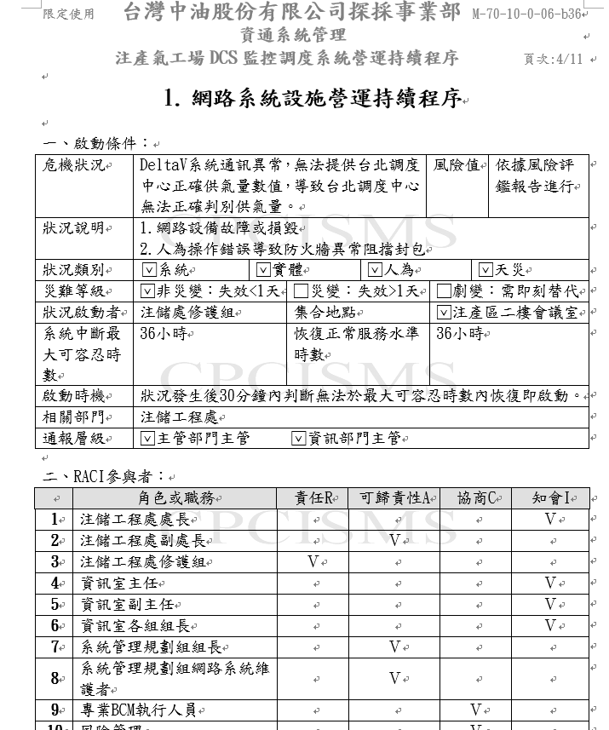

附圖六:營運持續程序文件
6

，無法將資料傳輸到天然氣調度中心是最容易產生的事故，因此是我們需要著重演練的項目，這幾個月以來，在注儲處也參與了不少演練作業，我發現整個廠區組織規劃嚴謹，事故發生由誰做第一線通報，誰做緊急搶修，都有嚴格的劃分，演練最主要的目的便是熟悉流程，讓事故發生時可以最快的速度找到負責人員並馬上進行搶修。
三、PLC基礎簡介
PLC全名為Programmable Logic Controller(可程式控制器)，一種具有微處理器的數位電子裝置，用於自動化控制的數位邏輯控制器，可以將控制指令隨時載入記憶體內儲存與執行。可程式控制器由內部CPU，指令及資料記憶體、輸入輸出單元、電源模組、數位類比等單元所模組化組合成。利用I/O（輸入、輸出）卡片模組，接受現場量測儀器，信號，如一些流量、壓力、溫度、液位等開關接點或電流組態信號，訊號經由內部元件處理後，最後驅動輸出卡片的繼電器或電流輸出，作動電磁閥，打開或關閉控制閥，確保工場製程安全設定範圍操作。
與DCS比較，DCS是一個系統包括上位軟體、網絡與控制器，而PLC只是一個控制器，要構成系統還需要上位SCADA系統和與之相連的網絡，DCS是一種「分散式控制系統」，硬體上包括現場控制器、操作員站計算機、工程師站計算機，以及聯繫他們的網絡系統；DCS軟體上是一個整體方案，解決的是一個系統的所有技術問題，系統各部分之間結合嚴密，PLC是一個裝置，硬體上等同於DCS中的現場控制器；軟體上是一個局部方案，站與站之間組織鬆散。
●以下為PLC的幾個特點
1.編程方法簡單易學
梯形圖(附圖七)是使用得最多的PLC的程式語言，其電路符號和表達
方式與繼電路原理圖相似，形象直觀易學易懂。
7

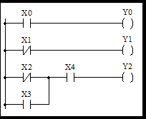

附圖七:PLC 階梯圖(LadderProgramming)

2.功能強，性能價格比高
一台小型PLC內有成百上千個可供用戶使用的編程元件，可以實現非常
複雜的控制功能。與相同功能的繼電器系統相比，具有很高的性能價
格比。
3.硬體配套齊全，用戶使用方便，適應性強
PLC產品已經標準化、系統化、模塊化，配備有品種齊全的各種硬體，
裝置供用戶使用，用戶能靈活方便地進行系統配置，組成不同功能。
4.維修工作量小，維修方便
PLC的故障率很低，且有完善的自診斷功能，PLC或外部的輸入裝置和
執行機構發生故障時，可以根據PLC上的LED或編程設備提供的訊息
方便地查明故障原因。
5.體積小，能耗低
PLC的配線較少，體積也較小，使用PLC後可以大量減少，中間繼電器
與時間繼電器，減少很多安裝接線工時，因為配線少，開關機櫃體積縮
小，可以節省大量的費用。
8

以下為PLC的示意圖(附圖八)，總共有八個重要部分所組成。
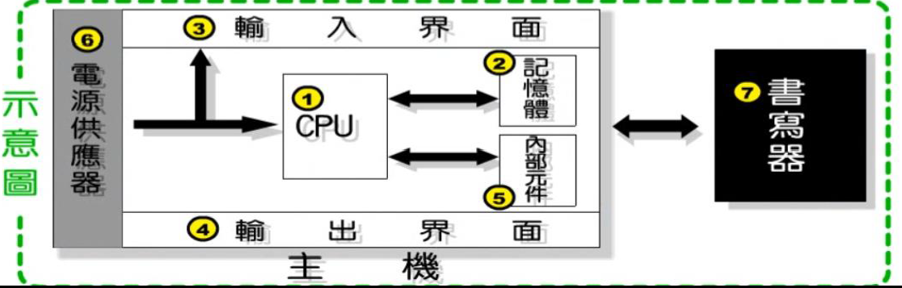

附圖八:PLC示意圖
1.CPU: PLC的核心，按PLC程式賦予的功能進行資料儲存、診斷電源以
及PLC編程語法錯誤等等，逐條讀取指令，產生對應的控制信號
，去指揮有關的控制電路。
2.記憶體:儲存程式指令及資料，PLC內部會存放撰寫完成編輯的程式指
令及資料。
3.輸入(輸出)介面:PLC對外功能，主要是通過各種輸入/輸出模組與外界
聯繫的，按I/O點數確定模組規格及數量，I/O模組
可多可少，但其最大數受CPU所能管理的基本配置的
能力所限制。
5.內部元件:如計數器、計時器、繼電器......等等。
6.電源供應器:PLC中的電源有些是與CPU模組合二為一的，有些是分
開的，其主要用途是為PLC各模組的積體電路提供工作電
源。
7.書寫器:用於輸入PLC的程式。

9
本處的PLC採用階梯圖的方式撰寫程式，而DCS則採用功能區塊圖(附圖九)的方式，
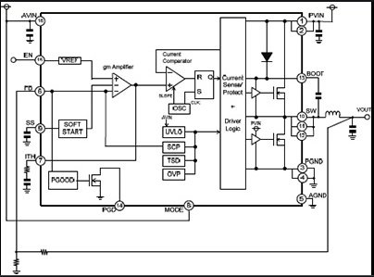

附圖九:功能區塊圖
【補充】
功能區塊圖:以畫電路圖的方式來寫程式。常用的程式及迴路可透過FB
（功能區塊）的建立輕易地重複利用，是可用於可編程邏輯
控制器設計的圖形語言
階梯圖:梯形圖是通過連線把PLC指令的梯形圖符號連接在一起的連通
圖，用以表達所使用的PLC指令及其前後順序。

10
四、心得總結
這個月的重點著重於資安演練的運作以及事故通報的練習，並對PLC的基礎概念部分有大致的了解，之前大學時接觸電路圖的機率沒有很大，只有在特定的實作課有機會，因此現在看到PLC的階梯程式圖，雖然有一些基本的知識，但並沒有很熟悉，我覺得這一個部份我還需要花一些時間來研讀，並且實際操作後才能比較了解，這個月的學習內容主要是針對PLC的架構以及特點的部分，對於電路圖上邏輯閘的運用以及組成，即便是功能相同的模組，但每個人撰寫出來的電路圖卻不盡相同，我覺得一個優秀的程式設計人員除了將預期的功能實現出來之外，還會考慮到程式運作的效能以及延展程度，這使得程式的可用性大幅提升，雖然我們是資安專責人員，PLC的部分不識我們主要的職責範圍，

11

附件4
台灣中油股份有限公司
新進人員面談紀錄表
部門 |  | 姓名 |  | 員工編號
面談日期： |  | 年 月 日
面談事由及紀要：
後續處理方式：
參加面談人員簽章：
新進人員 | 指導人 |  | 權責主管

附件5
台灣中油股份有限公司
新進人員綜合考核表
部門 | 姓名 |  | 員工編號
訓練(含試用、實習)階段 |  | 原始分數 | 說明
第一個月考核成績（A） |  |  | 各單位如已依不同及格標準核給分數者，應自行調整改以80分為及格分數。
第二個月考核成績（B）
第三個月考核成績（C）
第四個月考核成績（D）
第五個月考核成績（E）
第六個月考核成績（F）
平均成績（(A+B+C+D+E+F)/6）
增減分 |  |  | 由權責主管就新進人員表現予以增減分，以不超過5分為原則。
總成績（平均成績+增減分）
考評人員簽章： |  | 權責主管：

